ARTÍCULO ORIGINAL


Consumo de oxígeno en cachama blanca (Piaractus brachypomus) durante diferentes etapas de desarrollo corporal

Consumption of oxygen by white cachama (Piaractus brachypomus) during different stages of corporal development

PEÑUELA-HERNANDEZ, Z1; HERNÁNDEZ-AREVALO G2; CORREDOR MATUS J. R3; CRUZ-CASALLAS P. E4.
1Médico Veterinario Zootecnista, ejercicio particular; 2Médico Veterinario Zootecnista, MSc, Instituto de Acuicultura, Facultad de Ciencias
Agropecuarias y Recursos Naturales, Universidad de los Llanos, Villavicencio - Meta, Colombia. gilmaler@gmail.com
3Médico Veterinario Zootecnista, MSc; 4Médico Veterinario Zootecnista, MSc, PhD, Instituto de Acuicultura, Facultad de Ciencias Agropecuarias y Recursos Naturales, Universidad de los Llanos, Villavicencio - Meta, Colombia. pecruz@telecom.com.co - Grupo de Investigación sobre Reproducción y Toxicología de Organismos Acuáticos - GRITOX, Instituto de Acuicultura - Universidad de los Llanos Recibido: Marzo 21 de 2007. Aceptado: Mayo 30 de 2007.

RESUMEN
Con el objetivo de evaluar el consumo de oxígeno en cachama blanca (Piaractus brachypomus) durante diferentes etapas de desarrollo, ejemplares de 10, 50, 100, 200, 300 y 500 g de peso corporal, previo periodo de acostumbramiento de 30 min., se alojaron en un respirómetro cerrado de 172 L durante un periodo de dos a cuatro horas, manteniendo la temperatura del agua constante a 28°C. La concentración de oxígeno en el agua del respirómetro fue medida a intervalos de 5 min. durante dos horas mediante un oxímetro digital. Se determinó que el consumo de oxígeno por kg en esta especie está relacionado inversamente con el peso corporal y que animales con pesos corporales superiores a 50 g consumen menor cantidad de oxígeno por unidad de peso que animales de pesos inferiores. El consumo de oxígeno a esta temperatura podría expresarse mediante la siguiente ecuación de regresión: Y = 803.3 – 107.2 Ln (X), donde Y = consumo de oxígeno y Ln(X) = logaritmo natural del peso corporal expresado en kg.

Palabras clave: cachama blanca, consumo de oxígeno, peso corporal, respirómetro.

ABSTRACT
With the purpose of evaluating oxygen consumption of the cachama blanca (Piaractus brachypomus) during different stages of growth, after initial acclimatation during 30 min; fish with body weights of 10, 50, 100, 200,
300 and 500 g were placed in a closed respirometer of 172 liters, and the water temperature was maintained at (28°C) during 2 to 4 hours. The oxygen concentration in the water of the respirometer was measured every five min using a digital oxymeter. In this species, an inverse relationship between oxygen consumption per kg and corporal weight was observed; fish with body weight greater than 50 g consumed less oxygen than smaller fish. At 28°C, the oxygen consumption could be calculated using the following regression equation: Y = 803.3 –
107.2 Ln (X), where Y = oxygen consumption, and Ln (X) = natural logarithm of body weight expressed in kg.

Keywords: cachama Blanca, oxygen consumption, body weight, respirometer.

INTRODUCCIÓN
La cachama blanca (Piaractus brachypomus) debido a su eficiente reproducción bajo condiciones de cauti- verio y a la fácil adaptación al consumo de alimentos concentrados, es considerada la especie nativa de mayor potencial productivo y comercial para la piscicultura en aguas cálidas continentales de Améri- ca Latina. Por su parte, gracias a su rusticidad, rápido crecimiento y excelente capacidad de conversión ali- menticia (Rodríguez 1993), la cachama blanca es la especie nativa más cultivada en los Llanos Orientales de Colombia (Arias, 1988; Hernández et al., 1992).

La cantidad de oxígeno disuelto es uno de los principa- les factores que limitan la productividad de la piscicultura, debido a que este gas es esencial no sólo para los procesos vitales, sino también porque su dis- ponibilidad en el cuerpo de agua determina la conver- sión alimenticia de la especie cultivada (Iwama et al.,
1997). Es ampliamente conocido que un incremento en la ventilación reduce la energía disponible para pro- cesos metabólicos como el crecimiento; por lo tanto, una menor disponibilidad de este elemento ocasiona disminución en la productividad de los cultivos.

Existen diversos factores que influyen sobre el consu- mo de oxigeno en los peces, siendo los más importan- tes, entre otros, la temperatura del agua, el peso cor- poral, la actividad, el régimen de alimentación y la concentración del gas en el cuerpo de agua (Cook et al., 2000, Cervero et al., 2.006). Actualmente se con- sidera que más del 60% de las pérdidas en acuicultura obedecen a problemas en el suministro de oxígeno.

En los sistemas de cultivo, dos factores son determi- nantes para definir la capacidad en un cuerpo de agua: a) la concentración de oxígeno disuelto y b) los reque- rimientos de oxígeno de la especie cultivada. La medi- ción del primer factor se realiza rutinariamente en las granjas piscícolas; sin embargo el conocimiento del segundo factor implica la realización de experimentos

bajo condiciones controladas teniendo en cuenta las diferentes variables que afectan tanto el consumo como su solubilidad en el agua. Es conocido, que el consu- mo de oxígeno es un reflejo de la tasa metabólica del pez en diferentes situaciones y generalmente se mide, mediante la determinación del consumo de éste gas en un respirómetro (De Boeck et al., 2000).

Los esfuerzos investigativos en la cachama blanca (Piaractus brachypomus ) han sido dirigidos principal- mente al conocimiento de su biología (Arias 1990), anatomía (Herrera et al., 1996; Pardo et al., 1998), hematología básica (Eslava et al., 1995), sanidad (Bejarano y Ramírez 1992; Corredor et al.,1997; Bobadilla y Verjan 1998), hábitos alimenticios, reque- rimientos nutricionales (Pardo y Suárez 1991) y mani- pulación de sus ciclos reproductivos bajo condiciones de cautiverio (Arias et al., 1989; Muñoz et al., 1989; Muñoz et al., 1991; Vásquez y Gómez 1996a; 1996b). Sin embargo, parámetros fisiológicos tales como con- sumo de oxígeno, función cardiorespiratoria, química sanguínea, etc., son aún poco conocidos, lo cual limita la tecnificación del cultivo de la especie. Hasta la fe- cha, los estudios sobre la determinación de los reque- rimientos de oxigeno en cachama blanca son incipien- tes. En Colombia, algunos esfuerzos fueron hechos ini- cialmente en la Universidad de Antioquia (Urán et al.,
1994) y más recientemente (Sastre et al., 2004) en la Universidad de los Llanos. En otras especies tropicales como yamú (Valbuena et al., 2006) y tilapia roja (Valbuena-Villarreal y Cruz-Casallas, 2006), los resul- tados son aún preliminares.

El propósito de este trabajo fue determinar el consumo de oxígeno en individuos de cachama blanca (Piaractus brachypomus), durante diferentes etapas de desarro- llo corporal, para determinar una ecuación de regre- sión que sirva para inferir la eventual relación entre estas dos variables en esta especie.

MATERIALES Y MÉTODOS

La investigación se llevó a cabo en las instalaciones del Instituto de Acuicultura de la Universidad de los Llanos (IALL), localizadas a 4 Km de la ciudad de Villavicencio, Departamento del Meta, Colombia, a 418 m.s.n.m, temperatura promedio anual de 25 °C, precipitación pluvial de 4050 mm y humedad relativa de 75%.
Se emplearon individuos de cachama blanca (Piaractus brachypomus) cuyos pesos corporales oscilaron entre
8 y 506 g, obtenidos por reproducción inducida a partir de animales criados y mantenidos en cautiverio. Fueron conformados seis grupos de desarrollo corporal con pesos promedio de 9.8 ± 1.2g (G10g), 48.8 ±

3.1g (G50g), 99.8 ± 5.3g (G100g), 198.2 ± 7.3g (G200g), 280.0 ± 11.2g (G300g) y 500 ± 19.2g (G500g). Previa a la fase experimental la población se mantuvo alojada en estanques de tierra a una densidad de 500g.m2, con recambio diario de agua aproximado del 5%. Los animales se alimentaron una vez al día, 6 veces por semana a razón del 3% del peso vivo, con alimento peletizado del 25% de proteína bruta. Las características físico químicas del agua en los estanques fueron: oxígeno disuelto 3.32 mg.L-1, temperatura 27.4 °C, dureza 11.6 mg.L-1 y pH,
6.0. Estos parámetros fueron medidos siempre en el mismo horario (09:00 h) y a una misma profundidad (20 cm), sobre la misma orilla del estanque.
Para las evaluaciones del consumo de oxígeno se utili- zó un respirómetro de construcción local, adaptado del modelo propuesto por Uran et al. (1994). El respirómetro se construyó en vidrio y consta de un tan- que reservorio de agua con capacidad de 355 L, un filtro constituido por gravilla, carbón activado y guata, a través del cual pasó el agua hacia un segundo tan- que reservorio de 163 L que recibía el agua filtrada; posteriormente el agua pasó por gravedad a la cámara del respirómetro, la cual tuvo una capacidad de 172
L. (Figura 1). Dentro de este último compartimiento se instaló una bomba sumergible con el fin de mantener el agua en continuo movimiento y de esta manera mantener constante la concentración de oxígeno en toda la cámara del respirómetro.

Depósito de agua

Agua filtrada Cámara hermética
Termostato

Oxímetro

400 L.

250 L. 172 L.

Bomba

Soporte metálico

Filtro

Figura 1. Respirómetro de construcción local utilizado para la determinación del consumo de oxígeno en cachama blanca (Piaractus brachypomus). Adaptado de Valbuena et al. (2006).

Para cada grupo de peso corporal, el número de animales se ajustó para mantener aproximadamente 1 kg de biomasa en cada una de las repeticiones. Veinticuatro horas antes de cada experimento, al grupo de animales correspondiente se le suspendió la alimentación y fueron trasladados a un estanque circular de asbesto-cemento con agua y 3 ppt (partes por mil) de NaCl (Minerallanoâ, Villavicencio, Colombia). Antes de iniciar el ensayo se midió la concentración de oxígeno en la cámara del respirómetro y se inyectó a presión aire para mantener una concentración inicial de 6 a 7 mg.L-1. Veinte min. después de introducidos los peces en la cámara, se suspendió la aireación y se realizaron
este propósito se utilizó un oxímetro digital (SL-510
Solar instrumentação Ltda., Florianópolis, Brasil). Para cada grupo de peso corporal se realizó un mínimo de 4 repeticiones, Para evitar lesiones de los animales por excesiva manipulación, se tuvo la precaución de no incluir un mismo pez en más de dos repeticiones. Para lograr este propósito cada grupo de animales se manejó separadamente en estanques de asbesto-cemento de
500 L. Las repeticiones fueron realizadas en días consecutivos, alternando los seis grupos experimentales.

Análisis estadístico
2

mediciones de oxígeno a intervalos de 5 minutos
El consumo de O
fue expresado en mg.kg.h, calcula-

durante un periodo mínimo de dos horas o hasta que la concentración de oxígeno descendió a 2 mg.L-1; para
O
2
do con base en la disminución de la concentración de observada durante un determinado periodo de tiem-

po. Inicialmente se hizo estadística descriptiva de los datos y posteriormente, para analizar los efectos del peso corporal sobre el consumo de O , éstos fueron sometidos a análisis de varianza (ANOVA), seguido de la prueba de Tukey (Siegel, 1956). Finalmente, se hizo un análisis de regresión, donde los pesos corporales fueron transformados a logaritmo natural, con el fin de
2
corporal. Previo a cualquier análisis estadístico, los datos fueron sometidos a pruebas de Bartlett (Johnson y Leone, 1974) para determinar su homogeneidad y orientar el tipo de análisis a efectuar. En todos los ca- sos, p<0.05 fue utilizado como criterio estadístico para revelar diferencias significantes. Los procedimientos del análisis estadístico fueron realizados con los softwares

establecer la relación entre el consumo de O
2
y el peso
SYSTAT versión 7.0 para Windows (1990-1993).

RESULTADOS

La tabla 1 muestra los valores de consumo de oxígeno para cada uno de los seis grupos de peso corporal es-

do se comparó el consumo entre la primera y segunda hora de muestreo (Figura 2). La relación entre el peso
2

tudiados durante la primera hora de observación. Los
corporal y el consumo de O
fue negativa y se ajustó a

grupos de mayor peso corporal (G500g y G300g) re- gistraron las menores tasas de consumo de O , siendo aproximadamente un tercio de la cantidad consumida por el grupo de menor desarrollo corporal G10g. No se observaron diferencias significativas (p>0.05) cuan-
2
una curva de regresión logarítmica, como se ilustra en la figura 3. La ecuación de regresión resultante fue Y
= 803.3 – 107.2 Ln(X), donde Y es el consumo de oxígeno en mg.kg.h y Ln(X) el logaritmo natural del peso corporal expresado en gramos (r2= 0.98, n= 6).

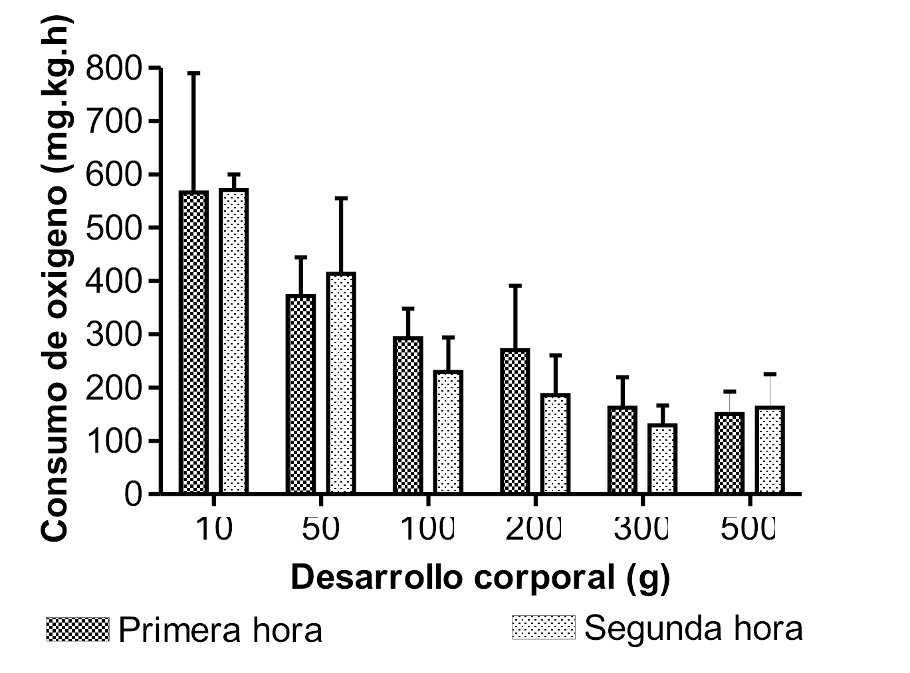
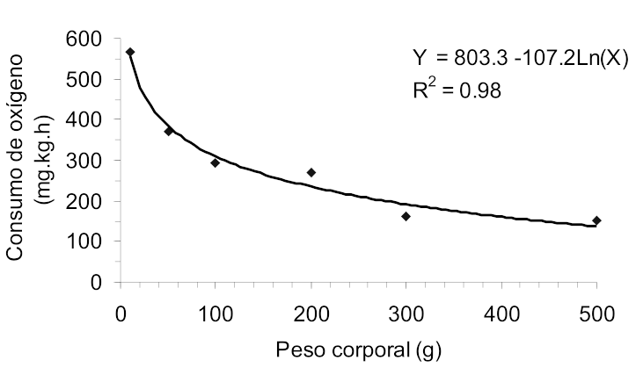

Figura 2. Consumo de oxígeno durante la primera y
segunda horas de muestreo de ejemplares cachama blanca (Piaractus brachypomus) de diferentes etapas de desarrollo corporal. Las barras corresponden a me- dia ± SEM (n= 4 a 9).
Figura 3. Curva y ecuación de regresión logarítmica
(logaritmo natural) entre el consumo de oxígeno y el peso corporal en Cachama blanca (Pyaractus brachypomus) cada punto representa la media de cua- tro (G500g) a nueve (G50g y G100g) observaciones.

Tabla 1. Efecto del peso corporal sobre el consumo de oxígeno de cachama blanca (Piaractus brachypomus). Los valores corresponden a la media ± SEM. El número entre paréntesis indica el número de animales utilizado en cada repetición

Desarrollo corporal (g) | n | Consumo de oxigeno mg.kg.h
G10 (70) | 8 | 565.9 ± 223.7ª
G50 (20) | 9 | 371.8 ± 72.6b
G100 (10) | 9 | 292.8 ± 55.5bc
G200 (5) | 6 | 270.2 ± 120.7bd
G300 (4) | 8 | 162.0 ± 57.9d
G500 (2) | 4 | 150.4 ± 42.8cd
a, b, c sobre escritas indican diferencia significativa (p<0.05).

DISCUSIÓN
Los resultados obtenidos corroboran observaciones en otras especies de carácidos tropicales (Saint-Paul,
1985, Sastre et al., 2004, Valbuena et al., 2006 y
Valbuena-Villarreal y Cruz-Casallas, 2006), confirman- do la existencia de una relación inversa entre el desa-

observado un mayor consumo de oxígeno durante los primeros minutos de alojamiento en el respirómetro, el cual atribuyen al déficit causado por el ejercicio anaerobio durante la manipulación y la presencia de un entorno no familiar (Schurman y Steffensen, 1997).

rrollo corporal y el consumo de O
2
por unidad de peso.
Este concepto es similar al de déficit de oxígeno que se

De acuerdo con la ecuación obtenida, el consumo de oxígeno de la cachama blanca sería muy similar al observado por Valbuena - Villarreal y Cruz-Casallas (2006) en tilapias rojas (Orecochrmis sp), manteni- das a la misma temperatura; sin embargo, resulta lige- ramente superior al obser vado en yamú (Br ycon amazonicus) por el mismo grupo de investigación (Valbuena et al., 2006), sólo que para esta especie las observaciones fueron realizadas a una temperatura del agua ligeramente menor. Varios investigadores han observado una relación directa entre la temperatura del agua y la tasa respiratoria de los peces (Saint-Paul,
1983 y Sastre et al., 2004). La temperatura acelera las reacciones químicas en general y, por lo tanto, au-
presenta en mamíferos durante el ejercicio, en donde al cabo de éste, la frecuencia cardiaca y el consumo de oxígeno sigue aumentando, hasta tanto se cubra este déficit (Guyton, 2000). Sin embargo, en el presente ex- perimento no fueron observadas diferencias significati- vas en la tasa de consumo de oxigeno entre la primera y segunda hora de observación, lo cual puede indicar que un periodo de 30 min. previo al inicio del registro del consumo de oxigeno, puede ser suficiente como periodo de acostumbramiento para esta especie.

En el presente estudio no se observaron adaptaciones morfológicas (prolapso del labio inferior) ni respiración acuática superficial, aún cuando los niveles de oxíge-

menta el consumo de O
2
de los seres vivos (Saint-Paul,
no descendieron a cerca de 2.0 mg.L-1. Según Severi

1986). Además, las altas temperaturas reducen la solubilidad del oxígeno en el agua y la afinidad de la
et al. (1997), los peces de aguas cálidas como el
Piaractus mesopotamicus, son capaces de experimen-

hemoglobina por el O
2
pez (Brix et al., 2004).
en el torrente circulatorio del
tar imperceptibles adaptaciones morfológicas de la
cabeza, que permiten un mayor volumen opercular y como consecuencia un aumento en la ventilación

La mayoría de estudios que evalúan el consumo de oxígeno en especies acuáticas, son básicamente re- portes de peces de agua fría (Liao y Lucas, 2000; Cook et al, 2000). En estas especies el consumo es mucho
menor, comparado con los resultados obtenidos en
cachama blanca. Por ejemplo, aún las cachamas con menor desarrollo corporal (G10 g), mostraron un ma- yor consumo de oxigeno que individuos del mismo peso de agua fría y que salmones transgénicos, los cuales poseen una mayor tasa metabólica (Cook et al, 2000). Algunos investigadores (De Boeck et al., 2000) han
branquial.

En conclusión, el consumo de oxigeno en la cachama blanca es claramente determinado por el peso corpo- ral y es similar al observado para algunas de las espe- cies ícticas tropicales estudiadas.

Agradecimientos: Este trabajo contó con apoyo finan- ciero del Instituto de Investigaciones de la Orinoquía Colombiana (IIOC) - Universidad de los Llanos, convo- catoria proyectos semilla año 2001.

REFERENCIAS BIBLIOGRÁFICAS

Arias C. J. A., 1988. Apuntes sobre el cultivo de la cachama en el Meta, Agrometa, 20: 9 – 10.

Arias C. J. A., Vasquez W, Orrego J, Isaza M. 1989. Avances en la reproducción inducida de cachama blanca (Piaractus brachypomus). Boletín Red de Acuicultura 3 (1): 9-10.

Arias C. J. A. 1990. Apuntes sobre la biosistemática de la cachama blanca Piaractus brachypomus. Memorias Congreso Latinoamericano de Zoología (XXI), 43 p.
Bejarano S., Ramírez M. 1992. Estudios de histología normal de cuatro órganos de importancia diagnóstica (tegumento, branquias, hígado y riñón) en la cachama blanca Piaractus brachypomus. Trabajo de grado, Facultad de Ciencias Agropecuarias y Recursos Natu- rales, Universidad de los Llanos.

Bobadilla N. Y., Verjan N, 1998. Estudios electro- foréticos e inmunoelectroforéticos de las proteínas plasmáticas de la cachama blanca (Piaractus brachypomus) clínicamente sanas, procedentes de cultivos comerciales. Trabajo de grado, Facultad de

Ciencias Agropecuarias y Recursos Naturales, Univer- sidad de los Llanos.

Brix O, Solveig T, Colosimo A. 2004. Temperature acclimation modulates the oxygen binding properties of the Atlantic cod (Gadus morhua L.) genotypes - HbI*1/1, HbI*1/2, and HbI*2/2- by changing the concentrations of their major hemoglobin components (results from growth studies at different temperatures). Comparative Biochemistr y and Physiology A 138: 241-51.

Cervero J. V., Martínez L. F. García G. B. 2006. Oxygen consumption and ventilatory frequency responses to gradual hypoxia in common dentex (Dentex dentex): Bases for suitable oxygen level estimations. Aquaculture
256: 542 – 551.

Cook J. T., Sutterlin A. M., McNiven M. A. 2000. Effect of food deprivation on oxygen consumption and body composition of growth-enhanced transgenic Atlantic salmon (Salmo salar). Aquaculture 188: 33 - 45.

Corredor M. A., Eslava P, Iregui C. A., Moreno P. A.
1997. Patologías branquiales de la cachama blanca Piaractus brachypomus en estanques de ceba. Veteri- naria al Día 3: 5-11.

De Boeck G., Vlaeminch A., Van Der Linden A., Blust R. 2000. Salt stress and resistance to hypoxic challenge in the common carp (Cyprinus carpio L). Journal of Fish Biology 57: 761-776.

Eslava P. R., Hernández C. P., Gómez L. A. 1995. Efecto del estrés por manejo y transporte sobre los parámetros de hematología y química sanguínea de la cachama blanca Piaractus brachypomus. Revista Acovez 20: (4).

Guyton A. 2000. The circulation: In Textbook of Medical Physiology, 10ª Ed., Edit. Sounders Co., Philadelphia p 720.

Hernández A., Muñoz D., Ferraz de Lima J., De Fex R, Vasquez W. 1992. Estado actual del cultivo de Colossoma y Piaractus en Brasil, Colombia, Panamá, Perú y Venezuela. Boletín Red de Acuicultura, 6: 3 -
27.

Herrera D. C., Eslava P., Iregui C. A. 1996. Aspectos de anatomía macro y microscópica del bazo de la cachama blanca (Piaractus brachypomus). Revista Acovez 21(1): 16-21.
Iwama G., Takemura A., Takano K. 1997. Oxygen consumption rates of tilapia in fresh water, sea water, and hypersaline sea water. Journal of Fish Biology 51:
886 - 94.

Johnson N., Leone F. 1974. Statistics and Experimen- tal Design. In: Engineering and physical sciences. New York: John Wiley, p. 241 - 44.

Liao Y., Lucas M. C. 2000. Growth, diet and metabolism of common wolf fish in the north sea, a fast-growing population. Journal of fish Biology 56: 810 -825.

Muñoz D., Vásquez W., Cruz-Casallas P. E. 1991. Reproducción inducida de la cachama blanca (Piaractus brachypomus) con mGnRH-A. Boletín Red de Acuicultura 5 (3): 3 – 6.

Muñoz D., Vasquez W., Cruz-Casallas, P. E. 1989. Inducción de la ovulación y el desove de cachama blanca (Piaractus brachypomus), con buserelina LH- RH análogo. III Reunión Red Nacional de Acuicultura (Cali, Valle).

Pardo C. S., Atencio G., Arias C. J. A. 1998. Contribu- ción al conocimiento del aparato circulatorio de la cachama blanca (Piaractus brachypomus), Dalia 3: 15-
19.

Pardo S., Suarez M. H. 1991. Evaluación de tres nive- les de administración de alimento en el periodo de ceba de la cachama blanca (Piaractus brachypomus) Tra- bajo de grado, Facultad de Ciencias Agropecuarias, Uni- versidad de los Llanos.

Rodríguez H., Polo R. G., Salazar G. 1993. Funda- mentos de acuicultura continental. Bogotá, INPA.

Saint-Paul U. 1983. Investigations on the respiration of the neotropical fish, Colossoma macropomum (Serrasalmidae). The influence of weight and temperature on the routine oxygen consumption. Amazoniana 7: 433 - 43.

Saint-Paul U. 1985. The neotropical serrasalmid Colossoma macropomum, a promising species for fish culture in Amazonia. Animal Research Development
22: 7 - 35.
Saint-Paul U. 1986. Potential for aquaculture of South
American freshwater fishes: a review. Aquaculture 54:
205 - 40.

Sastre O. F., Hernández G., Cruz-Casallas P. E. 2004. Influencia del peso corporal y de la temperatura del agua sobre el consumo de oxigeno de la Cachama Blanca (Piaractus brachypomus). Revista Colombiana de Ciencias Pecuarias, 17 Supl: 11-16.

Schurman H., Steffensen J. F. 1997. Effects of temperature, hypoxia and activity on the metabolism of juvenile Atlantic cod. Journal of Fish Biology 50:
1166 - 1180.

Severi W., Rantin F. T., Fernandez M. N. 1997. Respiratory gill surface of the serrasalmid fish Piaractus brachypomus. Journal of Fish Biology 50:127-136.

Siegel S. 1956. Nonparametric statistics for the behavioral science. New York: McGraw-Hill.

Uran L. A., de Jesus J. W., Naranjo J., Hernández V.
1994. Evaluación del consumo de oxígeno a nivel metabólico de rutina en Piaractus brachypomus “Cachama blanca”, con peso inferior a un kilogramo, Memorias Universidad de Antioquia.
Valbuena M., Cruz-Casallas P. E., Velasco-Santamaría Y. M. 2006. Efecto del peso corporal sobre el consumo de oxígeno en yamú (Brycon amazonicus Spix & Agassiz
1829): reporte preliminar. Revista Colombiana de Cien- cias Pecuarias 19: 175 - 179.

Valbuena-Villarreal R. D., Cruz-Casallas P. E. 2006. Efecto del peso corporal y temperatura del agua sobre el consumo de oxígeno de tilapia roja (Oreochromis sp). Orinoquía 10(1): 57 - 63.

Vásquez W., Gómez S. Z. 1996a. Efecto de los niveles de proteina y energía de la dieta sobre el desarrollo del ovario en la Cachama blanca Piaractus brachypomus. ACOVEZ 21(4): 10-16.

Vásquez W., Gomez S. Z. 1996b. Histomorfología de ovocitos durante el proceso de maduración gonadal en la Cachama blanca Piaractus brachypomus. ACOVEZ
21(4):18-24.

